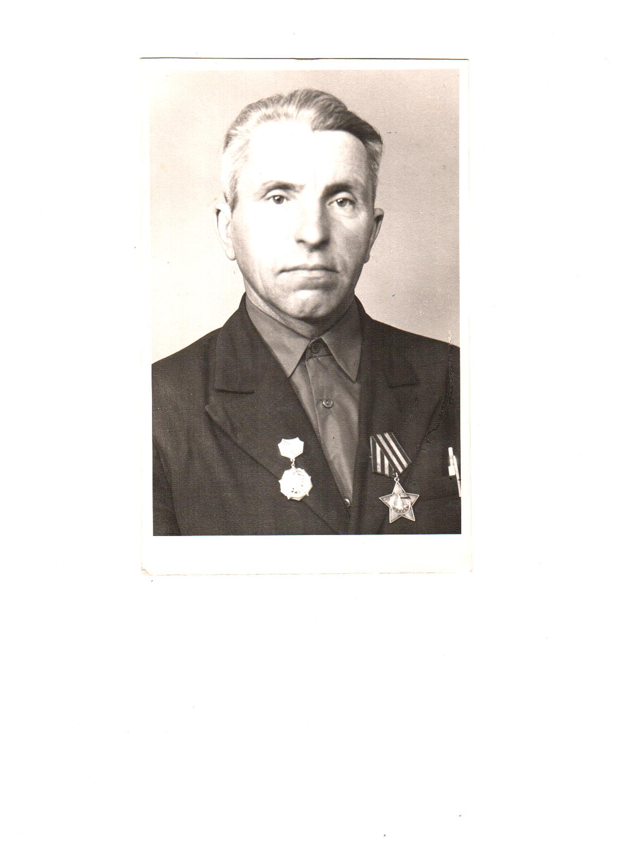

Он защищал Родину!

Моего прадедушку зовут Николай Иванович, фамилия – Филилеев. 4 декабря 2012 года ему исполнилось 86 лет. Родился прадедушка 4 декабря 1926 года, в селе Новосурское Инзенского района Ульяновской области, где прожил всю жизнь, за исключением того времени, когда ему пришлось уйти на фронт. Это было в 1943 году. Было ему в то время 17 лет. К этому времени на войну были призваны еще четыре его старших брата.

Прадедушка попал в пулеметный батальон пулеметчиком пулеметного расчета. После 10 месяцев учебы он получил звание младшего сержанта. Воевал он на 2-м Прибалтийском фронте.

Мой прадед вернулся домой раненым, в октябре 1944 года он был тяжело ранен, госпитализирован. Пока он лечился – закончилась война.

Двое из старших братьев прадедушки погибли на войне, защищая Родину… Остался жив только брат Александр.

Несмотря на то, что на фронте прадедушка был недолго, за храбрость и героизм он был награжден Орденом Славы 3 степени, медалью за Победу над Германией, Юбилейным Орденом Отечественной Войны.

После войны прадедушка долгое время, более 30 лет работал в органах государственной власти – секретарем и председателем Сельского Совета, затем , до ухода на пенсию, несколько лет работал учителем в школе. За труд он награждался многими почетными грамотами и медалью к 100- летию со дня рождения В.И.Ленина. Все медали, ордена, грамоты долгое время хранились в доме прадедушки.

Прадедушку часто приглашали в сельскую школу в дни патриотических встреч, он являлся и является очень уважаемым человеком. 22 июня 2009 года, ко дню памяти и скорби, ученицы прадедушки подготовили статью о нем и опубликовали в районной газете « Вперед».

Я горжусь своим прадедушкой! В мирное время он вырастил 4 сыновей, воспитал 10 внуков, 7 правнуков. Мой прадед по праву является глава большой и дружной семьи. Я с удовольствием навещала прадедушку, который до 2010 года жил в родном селе Новосурское с моей прабабушкой, Филилеевой В.П. Они всегда были рады нас встречать, были счастливы, когда вместе собиралась большая семья.

Я очень любила и часто просматривала военные фотоснимки, которые прадедушка хранил вместе с фронтовыми письмами братьев.

Прадедушка – очень скромный человек и, к сожалению, не очень любит вспоминать фронтовое время, но все же, иногда мне удается послушать воспоминания прадедушки о жизни русского народа в тяжелое военное время на фронте и в тылу.

К несчастью, дом, в котором проживал прадедушка в с.Новосурское, в июне 2010 года сгорел во время пожара. Прабабушка не пережила тяжелейшего потрясения, умерла в августе 2010 года. С 2010 года прадедушка проживал в семье моего дедушки в г.Ульяновске, так как по состоянию здоровья он уже не мог проживать отдельно. Я часто приезжала к прадедушке, с интересом слушала рассказы из его биографии. Умер прадедушка в марте 2014 года.

К сожалению, почти все документы, памятные награды, медали сгорели во время пожара. Сохранились лишь письмо с фронта, удостоверения к медалям и орденская книжка.

